Fase | 4 | Grado | 4° |  | Campo | Lenguajes
Nombre del proyecto |  |  |  | ¡No pierdas el tino, mejor lee el instructivo!

Nombre del (de la) alumno(a): _________________________________________

Grado y grupo: ___________ No. Aciertos: _________ Calificación: __________

Fecha de aplicación: _________________________________________________

INDICACIONES: Lee con atención las siguientes preguntas y encierra la letra de la respuesta correcta.

1.- Selecciona la opción que relaciona correctamente el concepto con su significado.
- Verbos |  | (X) Son palabras que expresan acciones, se utilizan en textos instructivos y terminan en ar, er, ir.
- Verbos en infinitivo |  | (Y) Son palabras que indican una acción.
- Verbos en imperativo |  | (Z) Son palabras que indican acciones que se usan para hacer peticiones y dar órdenes.

a) 1X – 2Y – 3Z | c) 1X – 2Z – 3Y
b) 1Y – 2X – 3Z | d) 1Y – 2Z – 3Y

2.- ¿Cuál de las siguientes oraciones contiene un verbo en modo imperativo?
- Partir en tiras el pepino.
- Poner todos los ingredientes en un sartén.
- Corta en trozos pequeños la cebolla.
- Agregar la mezcla en la licuadora.

3.- De la siguiente lista, ¿cuáles verbos están escritos en infinitivo?
1 | Jugar
2 | Juega
3 | Reír
4 | Cantar
5 | Sueña
6 | Soñar
7 | Canta
a) 2, 3, 5 y 7 | c) 1, 4, 5 y 7
b) 1, 3, 6 y 7 | d) 1, 3, 4 y 6

4.- Las palabras homónimas son…
- palabras que se escriben diferente, pero tienen un mismo significado.
- palabras que se escriben igual y tienen un mismo significado.
- palabras que se escriben igual, pero tienen distinto significado.
- palabras que se escriben diferente y tienen un significado diferente.

5.- Lee la siguiente oración y escribe a qué se refieren las palabras subrayadas.

La cerca de mi casa está muy cerca de la calle.

cerca: ____________________________________________________________

cerca: ____________________________________________________________

6.- Son características de los instructivos…
- Utilizar gráficos e imágenes para las indicaciones, exponer las cualidades y peculiaridades, y emplear verbos en infinitivo.
- Tener un orden en la secuencia de pasos, redactar en modo imperativo o emplear verbos en infinitivo y utilizar imágenes.
- Seguir un orden, redactar en imperativo y exclamativo, además exponer su punto de vista el emisor.
- Emplear verbos en infinitivo, exponer una serie de hechos en orden cronológico y utilizar gráficos.

Observa el siguiente instructivo y responde las preguntas 7 y 8.
Instructivo para hacer un gorro navideño

Materiales:
- Cartulina roja (o tela roja)
- Cartulina blanca (o tela blanca)
- Tijeras
- Regla
- Lápiz
- Pegamento (o máquina de coser, si usas tela)
- Opcional: decoraciones (estrella, pompones, brillantina)

Instrucciones:
1.- Cortar las piezas de la siguiente forma:
Base del gorro: Corta un triángulo isósceles de 40 cm de altura y 30 cm de base en cartulina roja.
Frontera: Corta una tira de 8 cm de ancho y del largo que desees (aproximadamente 50 cm) en cartulina blanca.

2.- Formar el gorro: Dobla el triángulo rojo por la mitad y forma un cono. Une los bordes con pegamento o grapas.

3.- Añade la frontera: Pega o cose la tira blanca en la base del gorro para hacer la frontera.

4.- Decora: Agrega pompones o decoraciones a tu gusto en la punta del gorro o en la frontera.

5.- Dejar secar: Si usaste pegamento, deja secar por completo antes de usar.

7.- ¿Qué tipo de texto acabas de leer?
a) Narrativo | c) Descriptivo
b) Argumentativo | d) Expositivo

8.- Localiza los dos verbos subrayados en el instructivo anterior y escríbelos en infinitivo.
a) ________________________________________________________________

b) ________________________________________________________________
9.- Observa las siguientes imágenes y completa lo que hace falta para preparar hot cakes. (valor 4 puntos)

Ingredientes:
-Harina para hot cakes
-__________________
-__________________
- Mantequilla

Preparación:
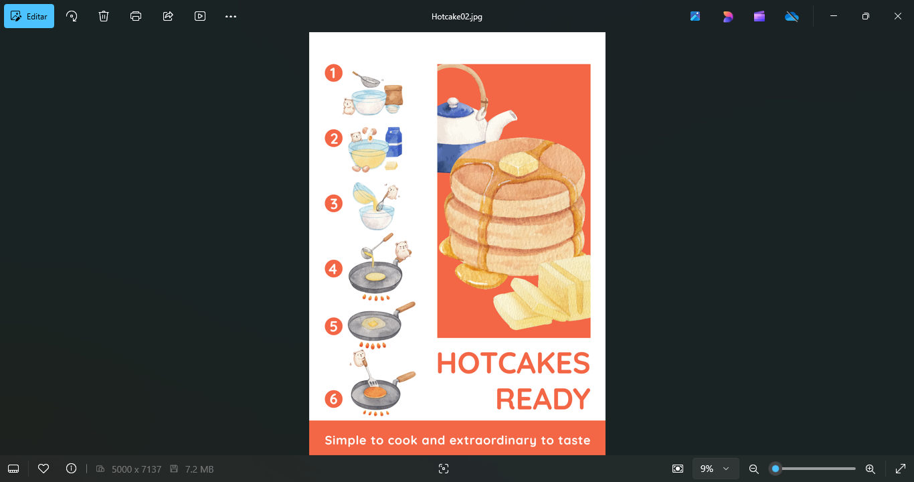

CLAVE DE RESPUESTAS

REACTIVO | RESPUESTA |  | ACIERTOS | CALIFICACIÓN
1 | b |  | 12 | 10
2 | c |  | 11 | 9.1
3 | d |  | 10 | 8.3
4 | c |  | 9 | 7.5
5 | Repuesta abierta |  | 8 | 6.6
6 | b |  | 7 | 5.8
7 | d |  | 6 | 5
8 | Añadir – Decorar |  | 5 | 4.1
9 | Lista de cotejo |  | 4 | 3.3
 |  |  | 3 | 2.5
 |  |  | 2 | 1.6
 |  |  | 1 | 0.8

LISTA DE COTEJO

INDICADOR/ CRITERIO | SÍ | NO | OBSERVACIÓN
Utiliza de forma correcta signos de puntuación como: coma, punto y seguido, punto y aparte, y punto final.
Utiliza verbos en infinitivo y verbos en imperativo.
Presenta una ortografía adecuada al texto, escribiendo de forma correcta las palabras, utilizando mayúsculas, minúsculas y acentos.
Utiliza términos secuenciales acordes a las ideas a expresar.

TABLA DE ESPECIFICACIONES

REACTIVO | CAMPO | CONTENIDO | PDA
1 |  | Comprensión y producción de textos instructivos para realizar actividades escolares y participar en diversos juegos. | Emplea verbos en infinitivo o imperativo, así como términos secuenciales, para escribir instrucciones.
2 y 3 |  | Comprensión y producción de textos instructivos para realizar actividades escolares y participar en diversos juegos. | Emplea verbos en infinitivo o imperativo, así como términos secuenciales, para escribir instrucciones.
4 y 5 |  | Comprensión y producción de textos instructivos para realizar actividades escolares y participar en diversos juegos. | Reflexiona sobre la ortografía de palabras homónimas.
6 y 7 |  | Comprensión y producción de textos instructivos para realizar actividades escolares y participar en diversos juegos. | Analiza las características de diversos textos instructivos, como reglamentos, recetas médicas y de cocina, indicaciones para participar en un juego de mesa o de patio, e interpreta la información que presentan.
8 |  | Comprensión y producción de textos instructivos para realizar actividades escolares y participar en diversos juegos. | Emplea verbos en infinitivo o imperativo, así como términos secuenciales, para escribir instrucciones.
9 |  | Comprensión y producción de textos instructivos para realizar actividades escolares y participar en diversos juegos. | Emplea verbos en infinitivo o imperativo, así como términos secuenciales, para escribir instrucciones.  Emplea signos de puntuación como el punto, la coma y los dos puntos.

